2021秋软件工程机组试卷（凭记忆）

1. 判断题9题（18）

静态RAM的静态代表的是否是数据断电后数据不会消失

2. 填空题

什么技术会在晶体管中定期刷新？DRAM

舍入有+∞舍入， -∞舍入 ，就近舍入 ， 朝0舍入

科学计数法是小数点左边有 1 位的表示方法，最左侧没有前导0的表示方法叫做 科学计数法规格化

控制器中负责运算组件的叫ALU

3. 简答题

（1）risc-v为什么可以流水化

（2）简述浮点加法的操作过程

（3）失效损失

命中率

失效率

命中时间

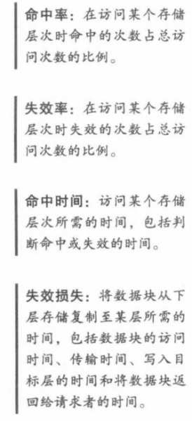

4. 计算题

1、

题目

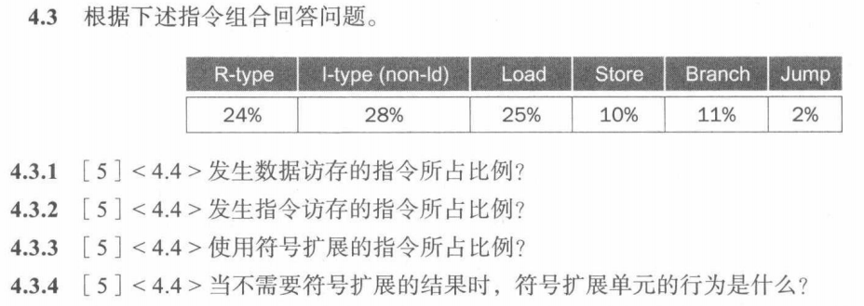

答案

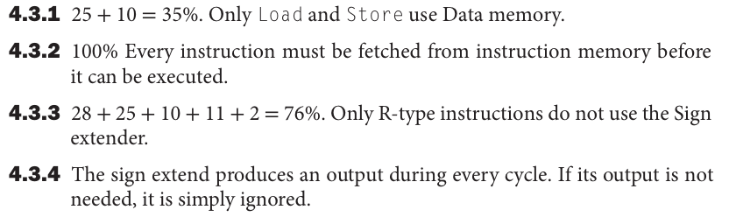

2、

题目

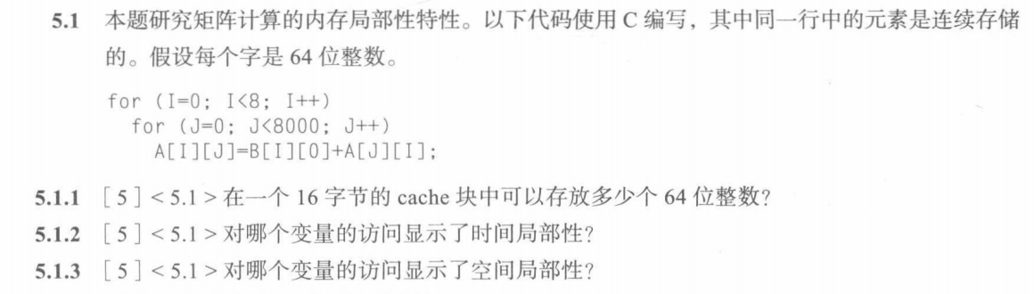

答案

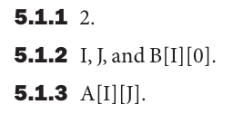

3、

题目![avatar](png/4.png)

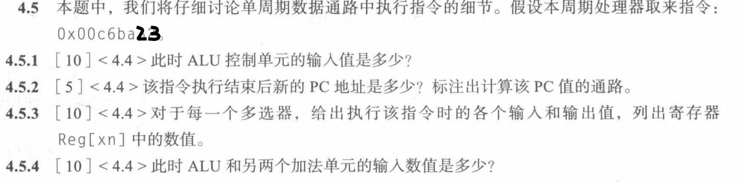

答案

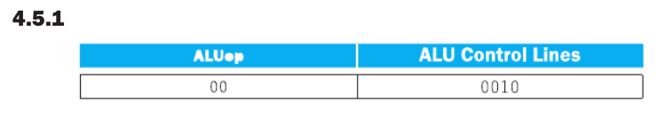

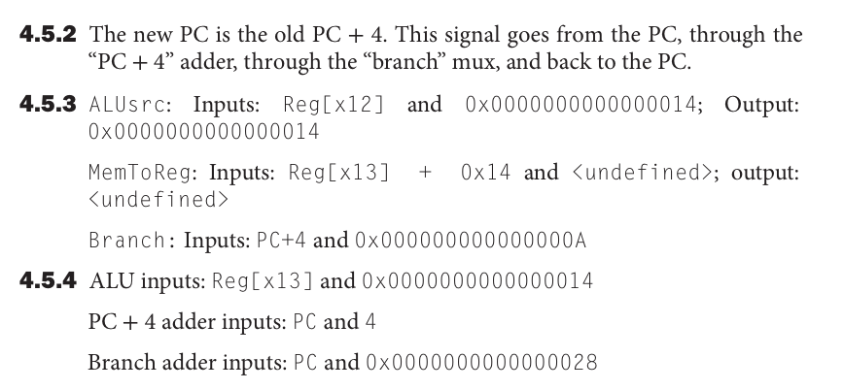

4、

题目![avatar](png/5.png)

![avatar](png/6.png)

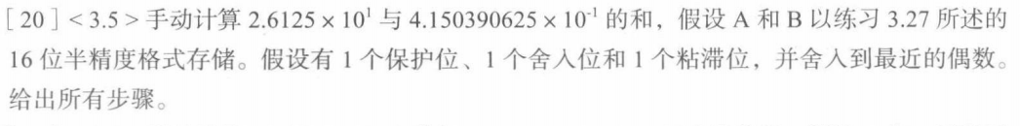

答案

5-1